26.03.2020 r. - czwartek
Temat tygodnia: Wiosenne przebudzenie

B. Szelągowska Kotki i kotki
Mleka nie piją i nie biegają.
I – jak to kotki –futerka mają.
Lecz – dziwna sprawa– na drzewie rosną:
szare, puchate... I tylko wiosną!
Patrzcie – na stole wazon z baziami!
A gdzie są kotki? Zgadnijcie sami!

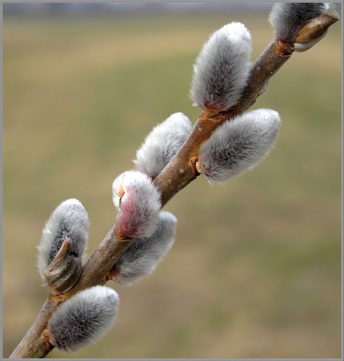

Praca plastyczna Wiosenne kotki
Potrzebne rzeczy: kartka, brązowa farba lub kredka, wata, klej
